Lưu ý nộp file lưu tên mk nhé

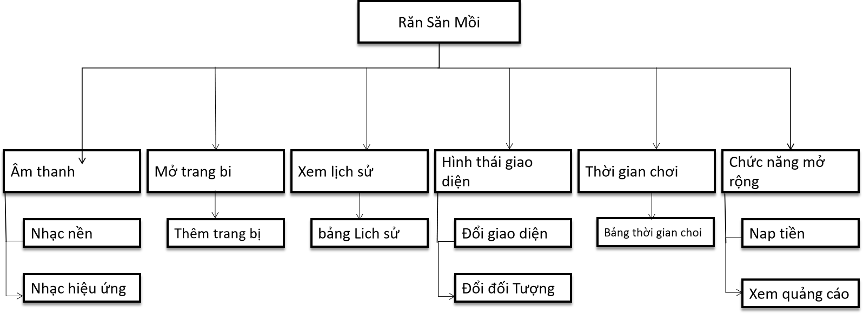

| US06 | Là **Người chơi**, tôi **muốn** có thể bật tắt âm thanh và hiệu ứng âm thanh **để** phù hợp với nhu cầu của mỗi người. | 6 |
| --- | --- | --- |
| US07 | Là **Người chơi**, tôi **muốn** mở khoá các trang bị mới khi đạt mức điểm nhất định **để** phù hợp cho màn chơi tiếp theo | 7 |
| US08 | Là **Người chơi**, tôi **muốn** xem lịch sử chơi **để** biết đã chơi bao nhiêu trận và kết quả của các trận | 8 |
| US09 | Là **Người chơi**, tôi **muốn** có khả năng tuỳ biến những thứ như hình thức, hình thái giao diện, các đối tượng trong game **để** tạo cảm hứng chơi | 9 |
| US10 | Là **Người chơi**, tôi **muốn** hệ thống hiển thị số thời gian chơi trong 1 ngày **để** không chơi quá thời gian quy định và không dành quá nhiều thời gian cho game | 10 |
| US11 | Là **Người chơi**, tôi **muốn** nạp tiền hoặc xem quảng cáo **để** mở các chức năng cao cấp hơn | 11 |

| Bảng phân công công việc | | | |
| --- | --- | --- | --- |
| Tên công việc | Người thực hiện | Thời hạn | Ghi chú |
| 1.2Biểu đồ DFD  1.2.1 Chức năng 6  1.2.2 Chức năng 7  1.2.3 Chức năng 8  1.2.4 Chức năng 9  1.2.5 Chức năng 10  1.2.6 Chức năng 11 | Doãn anh | 18h ngày 17.10 |  |
| 1.3 Sơ đồ Use case tổng quát  1.4 Miêu tả sơ đồ Use case  1.4.1 Chức năng 6  1.4.2 Chức năng 7 | Huy | 18h ngày 17.10 |  |
| 1.4.3 Chức năng 8  1.4.4 Chức năng 9  1.4.5 Chức năng 10 | Thúy |
| 1.4.6 Chức năng 11  1.5 Sơ đồ SD  1.5.1 Chức năng 6  1.5.2 Chức năng 7  1.5.3 Chức năng 8 | Học | 18h ngày 17.10  Chức năng 6  18h ngày 18.10  Sơ đồ sd và phần 1.6 |  |
| 1.5.4 Chức năng 9  1.5.5 Chức năng 10  1.5.6 Chức năng 11  1.6 Biểu đồ thực thể | Bình |  |
| II.   1. Thiết kế kiến trúc   2 thiết kế hướng đối tượng  3 Thiết kế dữ liệu  3.1 | H Nam | Hoàn thành  18h ngày 19.10 |  |
| 3.2  3.3  3.4  3.5 | T Nam | Hoàn thành  18h ngày 19.10 |  |
| IV. Kiểm thử | An | Hoàn thành  18h ngày 19.10 |  |
| 4 thiết kế giao diện  Chức năng 1  Chức năng 2  Chức năng 3  Chức năng 4  Chức năng 5  Chức năng 6  code | thành | Hoàn thành  18h ngày 19.10 |  |